**MA TRẬN ĐỀ KIỂM TRA MÔN TOÁN LỚP 5. GK2**

|  |  |  |  |  |  |  |  |  |  |
| --- | --- | --- | --- | --- | --- | --- | --- | --- | --- |
| **Mạch kiến thức** | **Số câu,**  **Số điểm** | **Mức 1** | | **Mức 2** | | **Mức 3** | | **Tổng** | |
| **TN** | **TL** | **TN** | **TL** | **TN** | **TL** | **TN** | **TL** |
| **TỈ SỐ VÀ CÁC BÀI TOÁN LIÊN QUAN:**  Tỉ số, tỉ số phần trăm, tỉ lệ bản đồ và ứng dụng, tìm hai số khi biết tổng- tỉ, tìm hai số khi biết hiệu tỉ, tìm tỉ số phần trăm của một số, tìm giá trị phần trăm của một số. | Câu số | 1,2,5 |  | 3 | 11 |  |  |  |  |
| Số câu | 3 |  | 1 | 1 |  |  | 4 | 1 |
| Số điểm | **1,5** |  | **0,5** | **1** |  |  | **2** | **1** |
| **THỂ TÍCH. ĐƠN VỊ ĐO THỂ TÍCH:**  Thể tích một hình, xăng-ti-mét khối. đề -xi-mét khối. mét khối | Câu  Số |  | 10 |  |  |  |  |  |  |
| Số câu |  | 1 |  |  |  |  |  | 1 |
| Số điểm |  | 2 |  |  |  |  |  | **2** |
| **DIỆN TÍCH VÀ THỂ TÍCH CỦA MỘT SỐ HÌNH KHỐI:** Diện tích xung quanh và diện tích toàn phần của hình hộp chữ nhật và hình lập phương. Thể tích của hình hộp chữ nhật và hình lập phương. Hình khai triển của một số hình. | Câu số | 4,7 |  | 6,8 |  |  | 11 |  |  |
| Số câu | 2 |  | 2 |  |  | 1 |  |  |
| Số điểm | **1** |  | **1** |  |  | **1** | **1** | **1** |
| **Số đo thời gian, vận tốc:**  Các đơn vị đo thời gian, cộng trừ số đo thời gian, nhân chia số đó thời gian với một số | Câu số |  | 9 |  |  |  |  |  |  |
| Số câu |  | 1 |  |  |  |  |  |  |
| Số điểm |  | 2 |  |  |  |  | 1 | 2 |
| **Tổng** | Số câu | 5 | 2 | 3 | 1 |  | 1 |  |  |
| Số điểm | 2,5 | 4 | 1,5 | 1 |  | 1 |  |  |
| **Tỉ lệ** |  | 65% | | 25% | | 10% | | 100% | |

|  |
| --- |
| **TRƯỜNG TIỂU HỌC TRẦN QUỐC TUẤN** |

**ĐỀ KIỂM TRA ĐỊNH KÌ GIỮA HỌC KÌ II - NĂM HỌC 2024-2025**

**MÔN: TOÁN 5**

**I. PHẦN TRẮC NGHIỆM:(4,0 điểm)**

*Khoanh vào chữ cái trước câu trả lời đúng hoặc thực hiện theo yêu cầu.*

**Câu 1. (M1) (0,5 điểm) Để tìm 25% của 50 ta làm như sau:**

A. Nhân 50 với 25

B. Chia 50 cho 25

C. Nhân 50 với 100 rồi lấy tích chia cho 25

D. Nhân 50 với 25 rồi lấy tích chia cho 100

**Câu 2: (M1) (0,5 điểm)** Trên bản đồ tỷ lệ **1:1.000.000**, khoảng cách giữa hai thành phố Hà Nội và Đà Nẵng đo được **60 cm**. Khoảng cách thực tế giữa hai thành phố này là bao nhiêu km?

A. 600 km

B. 500 km

C. 800 km

D. 900 km

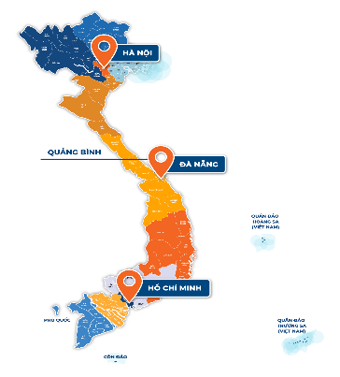

60cm

**Câu 3. (0,5 điểm) (M2)** Một xưởng may đã dùng hết 750 m vải để may quẩn áo, trong đó số vải may áo chiếm 52,5%. Hỏi số vải may áo là bao nhiêu mét?

A. 393,5m B. 393,7m C. 395m D. 393,75m

**Câu 4**. **(0,5 điểm) (M1)** Một hình lập phương có cạnh 7dm. Hỏi diện tích toàn phần của hình lập phương đó?

A. 194 dm2 B. 294dm2 C. 49 dm D. 294dm

**Câu 5. (0,5 điểm)** **(M1) *Viết số thích hợp vào chỗ chấm.***

Trong túi có 49 viên bi gồm bi xanh và bi đỏ. Biết rằng số bi xanh bằng $\frac{3}{4}$ số bi đỏ. Vậy trong túi có ......... bi xanh và ......... bi đỏ.

A. 28 bi đỏ và 21 bi xanh B. 21 bi xanh và 28 bi đỏ

C. 28 bi đỏ và 49 bi xanh D. 49 bi xanh và 21 bi đỏ

**Câu 6**.**(0,5 điểm)** **(M2) Viết số thích hợp vào chỗ chấm.**

Robot muốn gói bánh chưng và cần những chiếc khuôn bánh chưng dạng hình hộp chữ nhật không có hai đáy với chiều cao 4 cm, chiều dài bằng chiều rộng và bằng 16,5 cm (như hình dưới)

Với miếng gỗ hình chữ nhật chiều rộng 32 cm và chiều dài 66 cm thì có thể làm được .......khuôn bánh chưng như vậy.

A. 8 B. 9 C. 10 D. 11

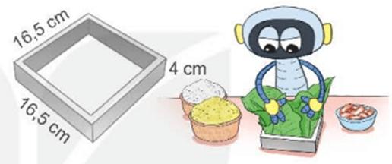 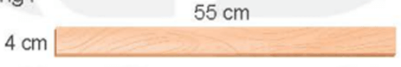

**66 cm**

**32 cm**

**Câu 7. ( M1) (0.5đ).** Quan sát các hình sau:

 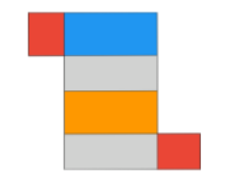 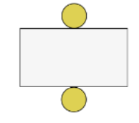 

|  |  |  |  |
| --- | --- | --- | --- |
| Cho biết hình nào là hình khai triển của hình trụ? | | | |
| A. Hình 3 | B. Hình 2 | C. Hình 4 | D. Hình 1 |

**Câu 8. ( M2) (0.5đ).** Diện tích toàn phần của hình lập phương là 216 cm2. Độ dài cạnh của hình đó là:

|  |  |  |  |
| --- | --- | --- | --- |
| A. 4 cm | B. 5 cm | C. 6 cm | D. 6 dm |

**II. PHẦN TỰ LUẬN:(6,0 điểm)**

**Câu 9. (2,0 điểm):  (M1)Đặt tính rồi tính:**

|  |  |  |
| --- | --- | --- |
| 9 ngày 5 giờ + 8 ngày 10 giờ |  | 7 phút 42 giây – 3 phút 18 giây |
|  |  |  |
|  |  |  |

|  |  |  |
| --- | --- | --- |
| 6 giờ 30 phút $×$ 8 |  | 30 phút 24 giây : 6 |
|  |  |  |
|  |  |  |

**Câu 10. (2,0 điểm): (M1) Viết số hoặc số thập phân thích hợp vào chỗ chấm.**

a) 6,5 dm3 =..........................cm3 b) 7 dm3 8 cm3 =..........................dm3

c) 2,75 m3 =............................dm3  d) 2 090 cm3 =............................dm3

**Câu 11. (1 điểm): (M2)** Một phân xưởng cơ khí có số công nhân nam gấp 5 lần số công nhân nữ. Biết rằng số công nhân nam nhiều hơn số công nhân nữ là 48 người. Hỏi phân xưởng đó có bao nhiêu công nhân nữ, bao nhiêu công nhân nam?

....................................................................................................................................................................................................................................................................................................................................................................................................................................................................................................................................................................

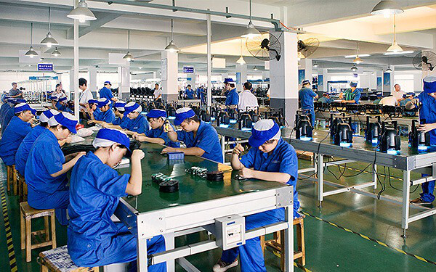

**Câu 12. (1 điểm):(M3)** Chú Tiến muốn xây một bể nướcngầm hình hộp chữ nhật chiều dài 2,4m; chiều rộng 1,3m; chiều sâu 1,2m. Giá tiền công xây là 90 000đồng/m3. Tính:

1. Tiền công xây bể?
2. Tính lượng nước (theo lít) bể có thể chứa. Biết 1dm3 = 1 lít lưu ý thành bể dày 1,5 dm.

....................................................................................................................................................................................................................................................................................................................................................................................................................................................................................................................................................................

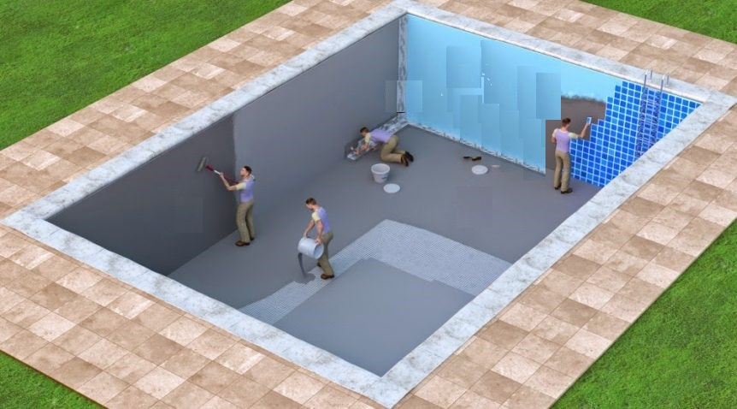

**ĐÁP ÁN**

**I. PHẦN TRẮC NGHIỆM(4,0 điểm)**

|  |  |  |
| --- | --- | --- |
| **Câu** | **Đáp án** | **Điểm** |
| 1 | D. Nhân 50 với 25 rồi lấy tích chia cho 100 | 0,5 điểm |
| 2 | A.60 cm × 1.000.000 = 60.000.000 cm = **600 km** → **Đáp án A** | 0,5 điểm |
| 3 | D. 393,75m | 0,5 điểm |
| 4 | B. 294dm2 | 0,5 điểm |
| 5 | 21 bi xanh và 28 bi đỏ. | 0,5 điểm |
| 6  7  8 | Sxq của khuôn bánh: (16,5 +16,5) x2 x4 = 264 m2  S của thanh gỗ: 66 x 32 = 2112 m2  Thanh gỗ đóng được số khuôn bánh là: 2112 : 264 = 8  Chọn đáp án A : 8 khuôn bánh  A  C | 0,5 điểm  0,5 điểm  0,5 điểm |

**II. PHẦN TỰ LUẬN(6,0 điểm)**

|  |  |  |
| --- | --- | --- |
| **Câu** | **Đáp án** | **Điểm** |
| 9 | Đặt tính và tính đúng mỗi phép tính được 0,5 điểm  Đặt tính rồi tính:   |  |  | | --- | --- | | + | 9 ngày 5 giờ | | 8 ngày 10 giờ | |  | 17 ngày 15giờ | |  |  |  |  |  | | --- | --- | | - | 7 phút 42 giây | | 3 phút 18 giây | |  | 4 phút 24 giây | |  |  |      |  |  |  |  | | --- | --- | --- | --- | |  | 6 giờ 30 phút | 30 phút 24 giây | 6 | | 8 | 0 | 5 phút 4 giây | |  | 48 giờ 240 phút | 24giây |  | | = | 52 giờ | 0 |  | | 2,0 điểm |
| 10 | Đổi đúng mỗi phép tính được 0,5 điểm  a) 6,5 dm3 =.6500.cm3  b) 7 dm3 8 cm3 = 7,008dm3  c) 2,75 m3 = 2750 dm3  d) 2 090 cm3 = 2,09 dm3 | 2,0 điểm |
| 11 | Theo đề bài, ta có sơ đồ:  Số công nhân nam:  Vở bài tập Toán lớp 5 Chân trời sáng tạo Bài 11: Tìm hai số khi biết hiệu và tỉ số của hai số đó  Số công nhân nữ:  Theo sơ đồ, hiệu số phần bằng nhau là: 5 -1 = 4(phần)  Số công nhân nữ là : 48 : 4 = 12(người)  Số công nhân nam là : 48 + 12 = 60(người)  Đáp số: Số công nhân nữ 12 người, số công nhân nam 60 người | 0.25 điểm  0,25điểm  0,25điểm  0,25điểm |
| 12 | Bài giải  a) Tiền công xây bể là :  2,4 x 1,2 x 1,3 x 90000 = 336960 (đồng)  b) Đổi 1,5 dm = 0,15m.  Chiều dài của bể là:  2,4 - 0,15= 2,25 ( m )  Chiều rộng dài là :  1,3 - 0,15 = 1,15 ( m )  Thể tích là :  1,06 x 2,28 x 1,2 = 3,105 ( m3 )  3,105 m3 = 3105 dm3 = 3105 *l.*                                 Đáp số : a) 336 900 đồng                                               b) 3105 *l.* | 0,5điểm  0,5 điểm |

|  |  |  |
| --- | --- | --- |
| **GIÁO VIÊN RA ĐỀ**  **Lê Thị Hiếu**  **Trịnh Thị Hải** | **CM DUYỆT**  **Nguyễn Hữu Trãi** | **HIỆU TRƯỞNG**  **Nguyễn Văn Khang** |